[Industrious](https://templated.co/items/demos/industrious/index.html)

 Menu

INDUSTRIOUS

A responsive business oriented template with a video background designed by [TEMPLATED](https://templated.co/) and released under the Creative Commons License.

## SEM TURPIS AMET SEMPER

In arcu accumsan arcu adipiscing accumsan orci ac. Felis id enim aliquet. Accumsan ac integer lobortis commodo ornare aliquet accumsan erat tempus amet porttitor.

#   

FEUGIAT CONSEQUAT

Nunc lacinia ante nunc ac lobortis ipsum. Interdum adipiscing gravida odio porttitor sem non mi integer non faucibus.

ANTE SEM INTEGER

Nunc lacinia ante nunc ac lobortis ipsum. Interdum adipiscing gravida odio porttitor sem non mi integer non faucibus.

IPSUM CONSEQUAT

Nunc lacinia ante nunc ac lobortis ipsum. Interdum adipiscing gravida odio porttitor sem non mi integer non faucibus.

#   

INTERDUM GRAVIDA

Nunc lacinia ante nunc ac lobortis ipsum. Interdum adipiscing gravida odio porttitor sem non mi integer non faucibus.

FAUCIBUS CONSEQUAT

Nunc lacinia ante nunc ac lobortis ipsum. Interdum adipiscing gravida odio porttitor sem non mi integer non faucibus.

ACCUMSAN VIVERRA

Nunc lacinia ante nunc ac lobortis ipsum. Interdum adipiscing gravida odio porttitor sem non mi integer non faucibus.

## CURABITUR ULLAMCORPER ULTRICIES

Nunc lacinia ante nunc ac lobortis. Interdum adipiscing gravida odio porttitor sem non mi integer non faucibus ornare mi ut ante amet placerat aliquet. Volutpat eu sed ante lacinia sapien lorem accumsan varius montes viverra nibh in adipiscing. Lorem ipsum dolor vestibulum ante ipsum primis in faucibus vestibulum. Blandit adipiscing eu felis iaculis volutpat ac adipiscing sed feugiat eu faucibus. Integer ac sed amet praesent. Nunc lacinia ante nunc ac gravida.

## FAUCIBUS CONSEQUAT LOREM

In arcu accumsan arcu adipiscing accumsan orci ac. Felis id enim aliquet. Accumsan ac integer lobortis commodo ornare aliquet accumsan erat tempus amet porttitor.

*Nunc lacinia ante nunc ac lobortis ipsum. Interdum adipiscing gravida odio porttitor sem non mi integer non faucibus.*

- Jane Doe CEO - ABC Inc.

*Nunc lacinia ante nunc ac lobortis ipsum. Interdum adipiscing gravida odio porttitor sem non mi integer non faucibus.*

- John Doe CEO - ABC Inc.

*Nunc lacinia ante nunc ac lobortis ipsum. Interdum adipiscing gravida odio porttitor sem non mi integer non faucibus.*

- Janet Smith CEO - ABC Inc.

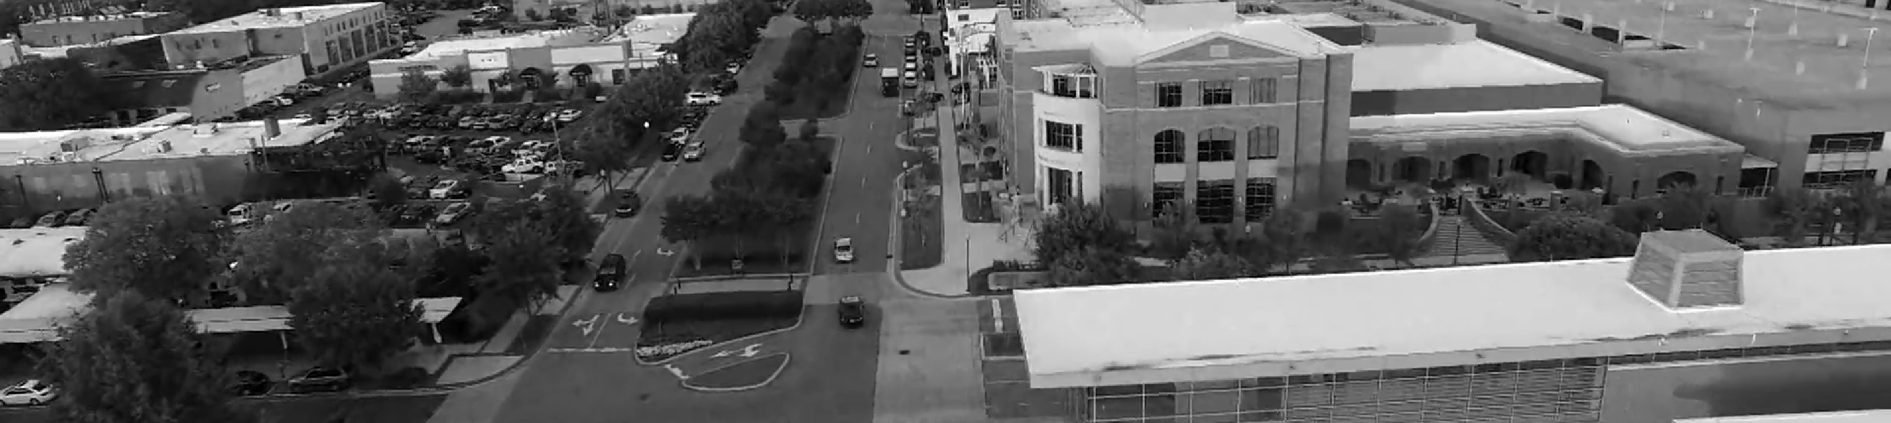

ACCUMSAN MONTES VIVERRA

Nunc lacinia ante nunc ac lobortis. Interdum adipiscing gravida odio porttitor sem non mi integer non faucibus ornare mi ut ante amet placerat aliquet. Volutpat eu sed ante lacinia sapien lorem accumsan varius montes viverra nibh in adipiscing. Lorem ipsum dolor vestibulum ante ipsum primis in faucibus vestibulum. Blandit adipiscing eu felis iaculis volutpat ac adipiscing sed feugiat eu faucibus. Integer ac sed amet praesent. Nunc lacinia ante nunc ac gravida.

SEM TURPIS AMET SEMPER

Dolor pulvinar sed etiam. Etiam vel lorem sed amet. Felis enim feugiat viverra. Dolor pulvinar magna etiam.

MAGNA SED IPSUM

 Twitter

 Facebook

 Instagram

 Github